

ประกาศเทศบาลตำบลบ้านส้อง
เรื่อง ประกาศรายชื่อผู้ที่ได้รับคัดเลือกเป็นผู้ให้บริการตลาดกลางอิเล็กทรอนิกส์
…………………………………….
ด้วย เทศบาลตำบลบ้านส้อง ได้เชิญผู้ให้บริการตลาดกลางอิเล็กทรอนิกส์ จากทะเบียน
รายชื่อผู้ให้บริการตลาดกลางที่จัดทำโดยคณะกรรมการคัดเลือกผู้ให้บริการตลาดกลางอิเล็กทรอนิกส์
ของกระทรวงการคลัง เข้าร่วมเสนอข้อมูลเพื่อคัดเลือกให้เป็นผู้ดำเนินการจัดการประมูลด้วยระบบอิเล็กทรอนิกส์ โครงการที่ดินและสิ่งก่อสร้าง จำนวน 14 โครงการ ซึ่งมีผู้ให้บริการตลาดกลางอิเล็กทรอนิกส์เสนอการให้บริการ จำนวน 3 ราย ดังนี้
1) บริษัท พันธวณิช จำกัด
2) บริษัท ป๊อป เนทเวอร์ค จำกัด
3) บริษัทอินเทลลิเจนท์ โซลูชั่น แอนด์ เซอร์วิส จำกัด
บัดนี้ เทศบาลตำบลบ้านส้อง ได้พิจารณาข้อมูลจากเอกสารรายละเอียดของผู้ให้บริการตลาดกลางอิเล็กทรอนิกส์แล้ว ผลปรากฏว่า ผู้เสนอข้อมูลที่ได้รับการคัดเลือกเป็นผู้ให้บริการตลาดกลางอิเล็กทรอนิกส์ คือ บริษัท ป๊อป เนทเวอร์ค จำกัด
จึงขอประกาศให้ทราบโดยทั่วกัน
ประกาศ ณ วันที่ 2 เดือน กุมภาพันธ์ พ.ศ. 2555
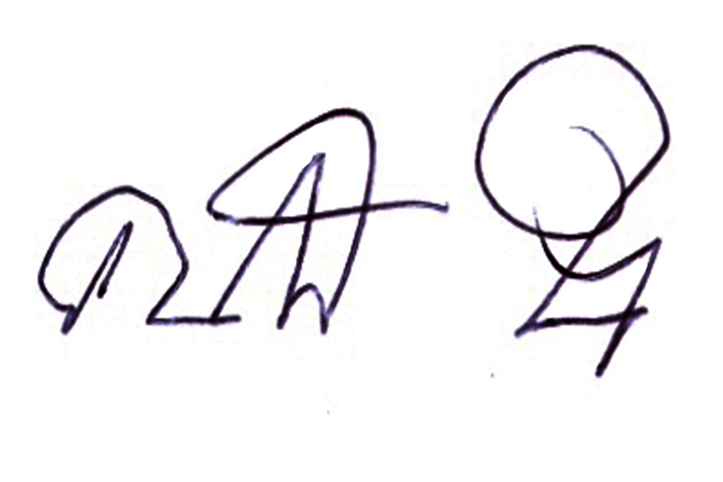

( นายคนองศิลป์ ชิตรกุล )
นายกเทศมนตรีตำบลบ้านส้อง

